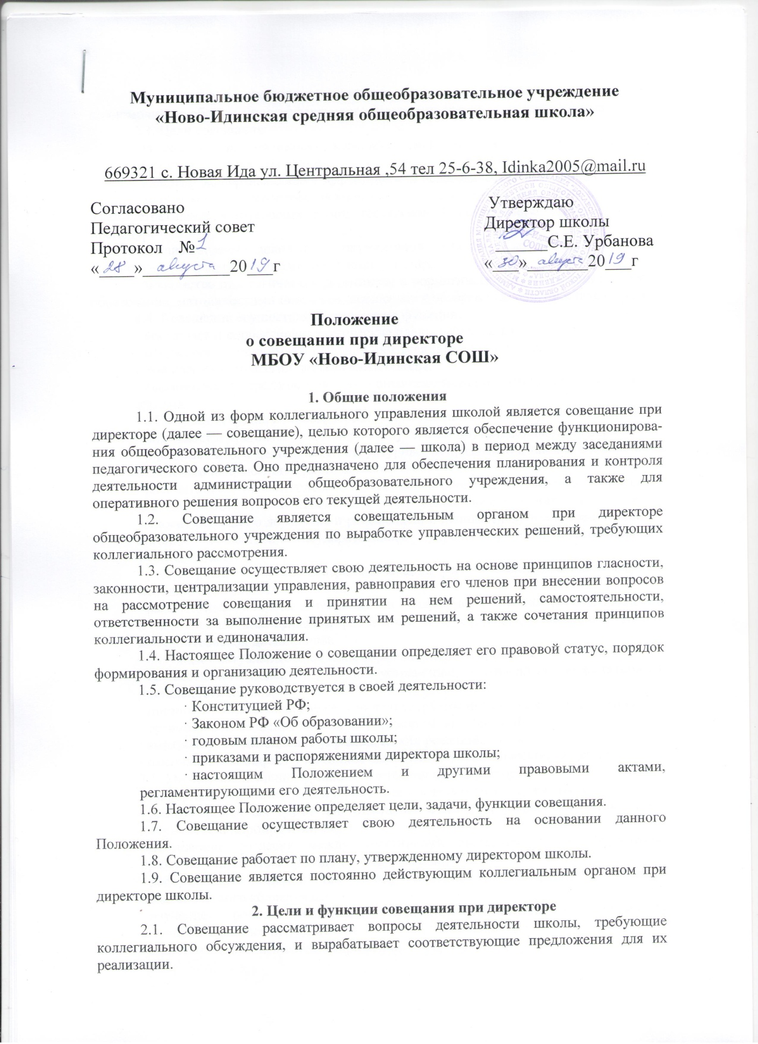
2.2. Совещание оказывает содействие директору школы в реализации его полномочий по обеспечению эффективного функционирования и развития школы.
2.3. Цели совещания:
· разработка и реализация комплекса мер, направленных на повышение эффективности работы школы;
· анализ и экспертная оценка эффективности педагогических работников;
· анализ качества обучения школьников, выявленного по результатам проведения административных контрольных работ, тестирований, контрольных срезов и других процедур;
· анализ ведения школьной документации: классных журналов, рабочих и контрольных тетрадей, дневников обучающихся и пр.;
· знакомство педагогических работников с нормативными документами в области образования, методическими письмами, новинками в области психологии и педагогики.
2.4. Совещание осуществляет следующие функции:
· обсуждает и корректирует тактические планы работы школы;
· обсуждает и принимает решения рекомендательного характера по вопросам организации и стратегии деятельности школы;
· вырабатывает предложения по совершенствованию структуры управления школой;
· обсуждает текущие вопросы деятельности школы;
· обсуждает и принимает решения по результатам внутришкольного контроля;
· оценивает итоги деятельности структурных подразделений школы в целом и по отдельным направлениям деятельности;
· рассматривает проект годового плана работы школы и основных показателей ее деятельности, а также проект отчета об исполнении годового плана работы, выносит решение о доработке и рекомендации данных проектов к представлению органам общественно-государственного управления общеобразовательным учреждением;
· рассматривает вопросы совершенствования учебно-воспитательной и научно-методической работы;
· рассматривает вопросы и предложения по совершенствованию работы с кадрами и повышению квалификации работников и сотрудников, повышению уровня исполнительской дисциплины;
· обсуждает актуальные проблемы образовательного процесса;
· осуществляет поиск идей по устранению выявленных недостатков в деятельности школы;
· принимает управленческие решения по устранению выявленных недостатков;
· организует исполнение принятых управленческих решений;
· контролирует выполнение управленческих решений;
· оценивает и поощряет участников выполнения управленческих решений.
2.5. Методы выполнения функций совещания при директоре:
· информация администрации школы с ее последующим обсуждением;
· работа временных групп или отдельных педагогов, разработка необходимых документов и мероприятий;
· достижение согласия между участниками заседания путем обсуждения, принятие документов, проведение мероприятий;
· распределение обязанностей между членами администрации и членами педагогического коллектива;
· изучение процесса исполнения принятых документов и проведенных мероприятий, отчет исполнителей;
· анализ и оценка выполненных решений.
2.6. Совещание вправе рассматривать любой вопрос, входящий в компетенцию школы.
3. Состав совещания и порядок его формирования
3.1. Председателем совещания является директор школы, заместителем председателя — один из заместителей директора.
3.2. В работе совещания может принимать участие, как весь педагогический коллектив, так и отдельные педагоги школы.
3.3. В зависимости от рассматриваемых вопросов на совещание могут приглашаться другие участники образовательного процесса: обучающиеся, их родители (законные представители), члены государственно-общественных органов управления школой, представители учреждений и организаций — партнеров школы, другие заинтересованные в деятельности общеобразовательного учреждения субъекты.
3.4. Совещание осуществляет свою деятельность в соответствии с планом работы, принятым на заседании совещания и утвержденным его председателем. Совещание может собираться при возникновении необходимости безотлагательного рассмотрения вопросов, относящихся к его компетенции.
3.5. Председатель совещания:
· осуществляет руководство деятельностью совещания;
· распределяет обязанности между членами совещания;
· утверждает принятые совещанием решения и обеспечивает организацию их исполнения;
· созывает совещания, в том числе внеплановые;
· осуществляет контроль исполнения решений совещания.
3.6. Секретарь совещания назначается приказом директора школы.
3.7. Для организации деятельности совещания секретарь:
· готовит материалы к заседанию;
· организует разработку проектов решений совещания и осуществляет контроль их исполнения;
· составляет повестку дня совещания с указанием докладчика, а при необходимости и содокладчика;
· формирует списки участников совещания;
· протоколирует ход совещания;
· вносит предложение директору школы о снятии вопроса с рассмотрения.
3.8. Директор школы утверждает регламент работы совещания.
3.9 .Совещание ведет председатель, а в случае его отсутствия — заместитель председателя.
3.10. Решение совещания принимается простым большинством голосов присутствующих на заседании лиц и оформляется протоколом.
3.11. Все участники совещания обладают равными правами при обсуждении рассматриваемых на заседании вопросов. В случае несогласия с принятым решением участник совещания вправе изложить в письменном виде свое мнение, которое вносится в обязательном порядке в протокол заседания.
4. Основные полномочия совещания
4.1. Для выполнения задач, предусмотренных настоящим Положением, совещание имеет право:
· принимать решения в пределах своей компетенции;
· запрашивать в установленном порядке от руководителей структурных подразделений школы информацию, необходимую для осуществления деятельности совещания;
· создавать рабочие группы для решения основных вопросов, относящихся к компетенции совещания, и определять порядок их работы;
· заслушивать на заседаниях совещания руководителей структурных подразделений школы, отдельных педагогов и сотрудников школы по вопросам организации образовательного процесса, финансово-хозяйственной деятельности и другим вопросам, связанным с жизнедеятельностью общеобразовательного учреждения;
· вносить в установленном порядке предложения по вопросам, отнесенным к компетенции совещания.
4.2. В рамках действующего законодательства совещание принимает необходимые меры, ограждающие педагогических работников и администрацию от необоснованного вмешательства в их профессиональную деятельность.
5. Порядок подготовки и проведения совещаний
5.1. Совещания проходят по мере необходимости, но не реже одного раза в квартал.
5.2. Перечень вопросов, запланированных для рассмотрения, секретарь совещания доводит до сведения его участников и лиц, осуществляющих подготовку материалов к заседанию.
5.3. Подготовка совещания возлагается на одного из заместителей директора школы.
5.4. Руководитель, ответственный за подготовку совещания, не менее чем за два рабочих дня до проведения планового совещания определяет, а при необходимости согласовывает с директором школы состав участников и повестку дня совещания.
6.Порядок оформления протоколов совещаний
6.1. В соответствии с решениями, принятыми на совещании по рассмотренным вопросам, секретарь совещания при содействии заместителей) директора школы, руководителей структурных подразделений не позднее чем в трехдневный срок с момента проведения совещания дорабатывает проект протокола и представляет его на подпись директору школы. К работе над проектом протокола при необходимости могут привлекаться другие работники школы.
6.2. В протоколе совещания указываются сроки выполнения поручений и конкретные исполнители, определенные директором школы. При отсутствии конкретных указаний директора по сроку исполнения поручений в проекте протокола предлагаются сроки их выполнения. После подписания протокола директором школы срок исполнения поручения считается обязательным.
6.3. Контроль исполнения решений совещания в целом возлагается, как правило, на одного из заместителей директора школы с учетом распределения обязанностей внутри администрации школы и характера рассматриваемого вопроса.
6.4. В протоколах указываются номер протокола и дата проведения совещания, отмечаются присутствовавшие, записываются рассмотренные вопросы и фамилии выступивших по ним. Ход обсуждения не записывается, но отдельно по каждому вопросу кратко излагается суть обсуждаемого вопроса и полностью формулируется поручение с указанием должностного лица, которому дается поручение, и сроков исполнения.
6.5. В случае отсутствия на совещании директора школы протокол подписывает председательствующий на совещании заместитель директора.
7.Организация исполнения решений совещаний
7.1. Решения, зафиксированные в протоколах совещаний, являются обязательными для выполнения всеми работниками школы.
7.2. Руководитель, на которого возложено выполнение поручения, содержащегося в протоколе совещания:
• организует исполнение данного решения и докладывает директору школы о его выполнении (или ходе его выполнения) в сроки, установленные в протоколе. В отдельных случаях информация, не требующая принятия по ней решения и не носящая принципиального характера, может быть представлена в виде устного отчета;
• в случае невозможности выполнения в установленный срок решений, содержащихся в протоколе совещания, обращается в письменной форме к директору школы с мотивированным объяснением причин неисполнения и просьбой об установлении нового срока их реализации.
7.3. Секретарь совещания:
• обеспечивает систематический анализ хода выполнения решений совещаний, рассмотрение предложений о снятии решений с контроля или продлении сроков их исполнения, подготовку на их основе докладов директору школы о состоянии выполнения отдельных поручений, протоколов в целом, а также об организации работы по контролю;
• ведет протокол совещания в отдельной книге.
7.4. Контроль выполнения решений совещания осуществляется путем заслушивания исполнителей на заседаниях, а также путем проверки исполнения поручений председателем и заместителем председателя совещания.
7.5. Протоколы заседаний совещаний хранятся в делопроизводстве школы в соответствии с номенклатурой дел.
8. Порядок внесения изменений и дополнений в настоящее Положение
8.1. Решение о внесении изменений и дополнений в настоящее Положение принимается на заседании педагогического совета большинством голосов его членов и оформляется приказом директора школы.

